Manizales, jueves 11 de junio de 2026

El suscrito Inspector Segundo Urbano de Convivencia y Paz del Municipio de Manizales, en uso de las facultades que le confiere la Ley 1801 de 2016 reglamentada parcialmente por el Decreto Nacional 0768 del 07 de julio del 2025 y

CONSIDERANDO

Que dentro del trámite del proceso radicado Nro 7545 -2026 que adelanta esta dependencia de la secretaria del Interior al propietario y/o tenedor del inmueble urbano ubicado en la Calle 48b-Nro 21/34 Piso 2 del barrio San Jorge, debido a los perjuicios, molestias y perturbaciones que dicho inmueble deshabitado viene generado a los vecinos del sector quienes, mediante acción de Tutela presentada ante el Juzgado Segundo Penal Municipal con Funciones de Garantías presentada el día (4) de mayo de 2026 donde se ORDENÓ intervenir dicha problemática de Seguridad y Convivencia Ciudadana por lo cual se dispone de conformidad con el art .2.2.8.18.7.9 del Decreto Nacional 0768 del 2025 relacionado con la Medidas Correctivas Frente a Inmuebles en Mal Estado o que Amanecen Ruina.

EMPLAZAR

Mediante el presente AVISO a la Sra NOELBA CASTRILLON ROMAN con CC# 30283507 y o cualquier otra persona natural o Jurídica privada o Pública que crea ostentar algún derecho sobre la totalidad o parte de dicho inmueble urbano abandonado con Certificado de Tradición correspondiente a la Matricula Inmobiliaria Nro. 100-46 de la Oficina de Registro de Instrumentos Públicos de Manizales ubicado en la nomenclatura actual Calle 48C # 21-32 con ficha catastral 17001010300000158001 para que hagan valer dicho derecho dentro de este tramite dentro de los diez(10) días hábiles siguientes a la presente notificación

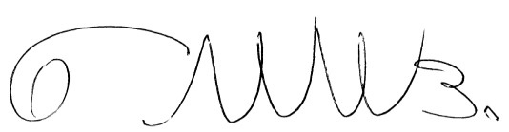

GERMAN ALFONSO VASQUEZ BOTERO
Inspector Segundo Urbano de Convivencia y Paz

ÁSQUEZ BOTERO.
Inspector Urbano Comuna la Macarena

